Pielikums Nr.1
Madonas novada pašvaldības domes
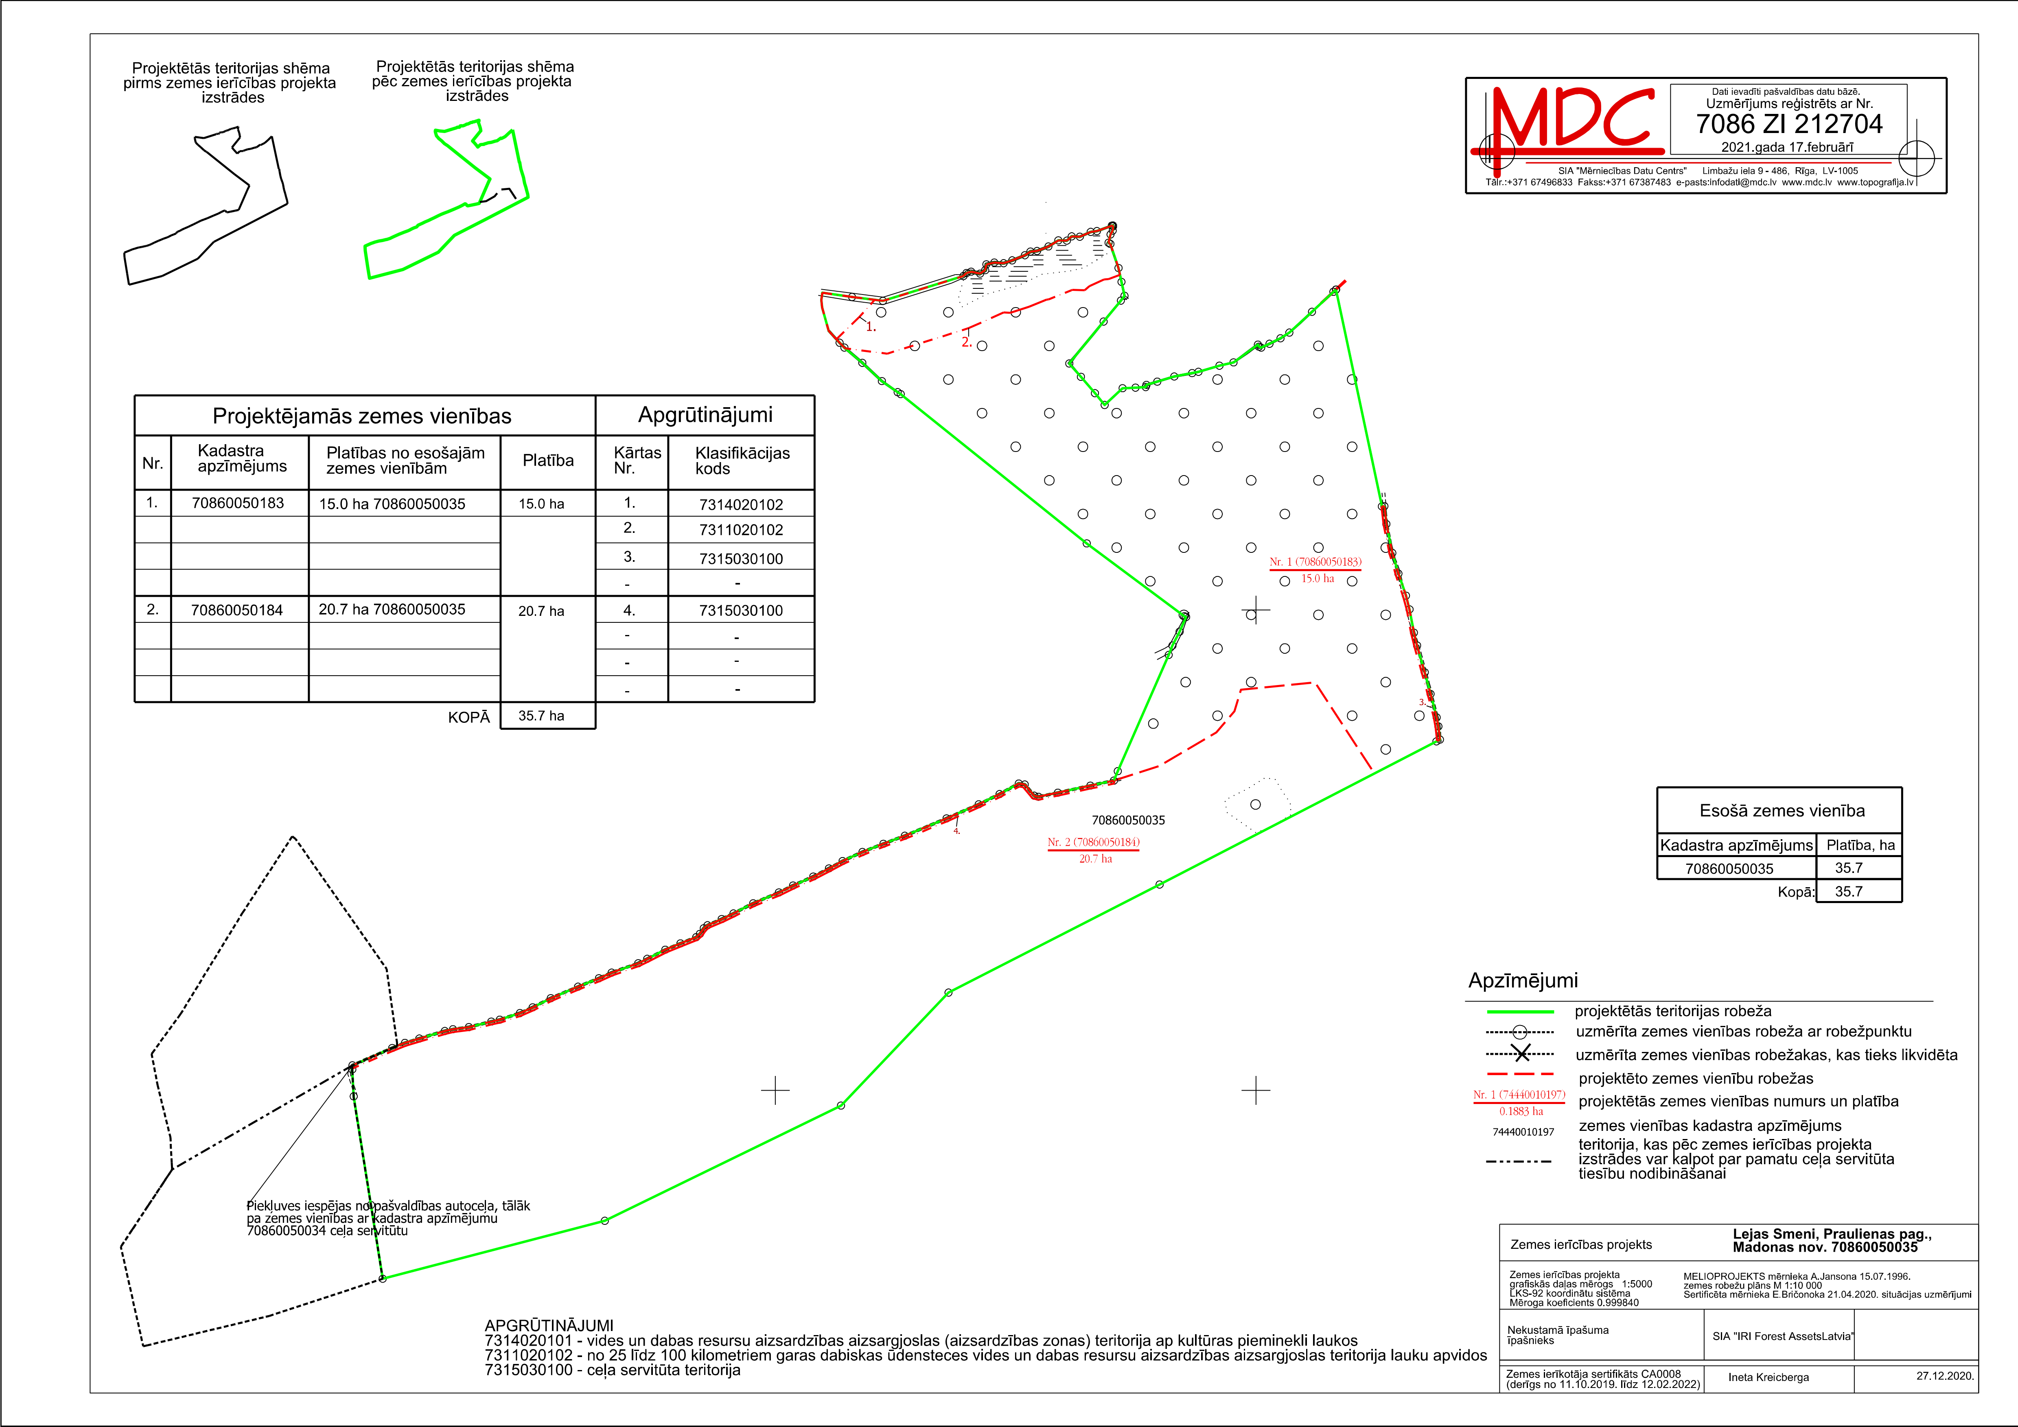
20.04.2021. lēmumam Nr.161 (prot. Nr.9, 21.p.)

